必修2 第3章 圆周运动 章末练习

科学认知
1．某质点以恒定的角速度做匀速圆周运动，当轨道半径增大时
A．周期增大 B．线速度增大 C．向心加速度减小 D．向心力减小
【B】

2．对于匀速圆周运动，下列有关物理量之间关系的描述正确的是
A．角速度一定与转速成正比
B．角速度一定与半径成反比
C．线速度一定与半径成正比
D．周期一定与半径成正比
【A】

3．如图所示，两个轮通过皮带传动，设皮带与轮之间不打滑，A是以O为圆心、R为半径的轮缘上的一点，B是以Oʹ为圆心、2R为半径的轮缘上的一点，C与B在同一轮上，且O'C ＝ $\frac{2}{3}$R。当皮带带动两轮转动时，A、B、C 三点的角速度之比、线速度之比、向心加速度之比分别是多少？
O'
C
A
O
B
第3题
【解答】3∶3∶1，2∶1∶1，6∶3∶1

4．汽车在水平圆弧弯道上以恒定速率在2 s内行驶20 m的路程后，司机发现汽车速度的方向改变了30°。请估算弯道的半径大小及汽车的向心加速度大小。（结果保留 2 位有效数字）
【解答】2.6 m/s²

5．“翻滚过山车”是一种非常刺激的娱乐项目。载有乘客的过山车从轨道的高处沿轨道自由滑下，由重力势能转化而来的动能使过山车能够冲过一个竖直方向的圆形轨道。设圆形轨道的半径R ＝ 13 m，如果只有一节车厢（可以视为质点）从高处滑下，不考虑摩擦和空气阻力，要使此车厢能通过圆形轨道的最高点，车厢开始下滑的位置至少应该比圆形轨道的最高点高出多少？
【解答】6.5 m

6．如图所示，两个质量相同的小球，用长度不等的细线拴在同一点并在同一水平面内做匀速圆周运动。它们的
O
第6题
A．运动周期一样 B．运动角速度一样
C．运动线速度大小一样 D．向心加速度大小一样
【AB】

7．高速公路拐弯处的路面通常都是外高内低。如图所示，在某路段汽车向左拐弯，其运动可视为半径为R的圆周运动，汽车左侧的路面比右侧的路面低一些，高度差为h，路基的水平宽度为d，路面的宽度为l。已知重力加速度为g，要使车轮与路面之间的横向（即垂直于前进方向）摩擦力等于零，汽车转弯时的车速应为多少？
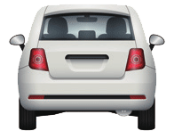
l
h
d
第7题
【解答】v＝$\sqrt{\frac{gRh}{d}}$

8．一体重为68.8 kg的探险队员欲利用悬挂于树上的攀岩绳索从悬崖一边摆荡至悬崖的另一边。已知绳索长为18 m，能承受的最大拉力为950 N，人在摆荡过程中竖直下落的最大高度为3.2 m，取重力加速度g＝10 m/s²。在此探险队员摆荡过程中，绳索的最大拉力是多少？绳索会断吗？
【解答】F＝932.6 N，不会断。

9．如图所示，水平转盘上放有质量为m的物块（可视为质点），当物块到转轴OOʹ的距离为r时，连接物块和转轴的绳刚好被拉直（绳上张力为0）。物块和转盘间的最大静摩擦力是物块对转盘压力的μ倍。求：
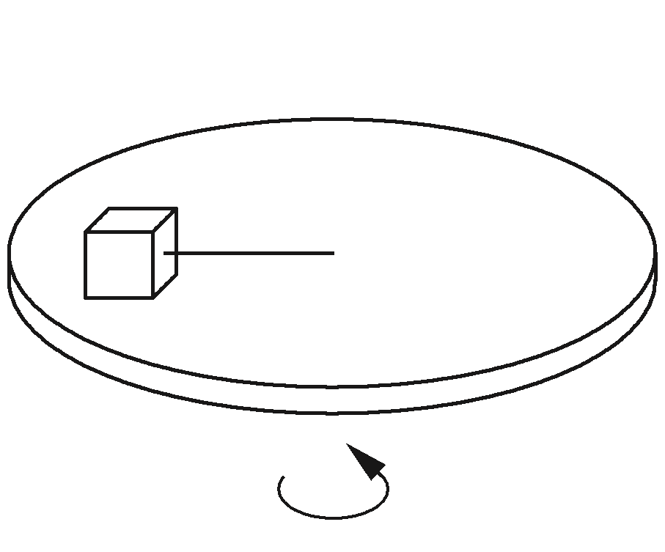
r
m
O'
O
第9题
（1）当转盘以角速度ω＝$\sqrt{\frac{μg}{2r}}$旋转时，细绳的拉力T₁；
（2）当转盘以角速度ω＝$\sqrt{\frac{3μg}{2r}}$旋转时，细绳的拉力T₂。
【解答】（1）T₁＝0
（2）T₂＝$\frac{1}{2}$μmg

科学辨析
10．如图所示，游乐场的旋转飞椅非常刺激有趣，随着旋转速度越来越快，飞椅会逐渐远离圆柱。链球运动员在将链球抛掷出手之前，总要双手拉着链条加速转动几周，这样可使链球的速度尽量增大，抛掷出手后球飞得更远。同样，在运动员加速转动链球过程中，链球会逐渐远离运动员。这两种现象有什么联系？你能讲出其中的道理吗？
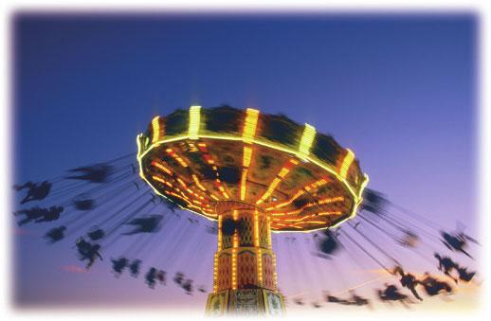
第10题
【解答】链球受重力mg和链条拉力T的作用，合力提供向心力。设链条长度为l，链条与竖直方向夹角为θ，则竖直方向Tcosθ＝mg，水平方向Tsinθ＝mlω²sinθ。
综上可得cosθ＝$\frac{g}{lω2}$，所以夹角θ随链球转速的增大而增大。

温故知新
11．某学校的排球场长为18 m，球网高度为2 m，如图所示。一同学站在离网3 m 的线上（虚线所示）正对网跳起，将球水平击出。若球飞行过程中不计阻力，取重力加速度g＝10 m/s²。
3 m
2 m
18 m
第11题
（1）设击球点在3 m线正上方2.5 m高度处，击球的速度在什么范围内才能使球既不触网也不出界？
（2）若击球点在3 m线正上方的高度小于某个值时，无论水平击球的速度有多大，球不是触网就是出界，试求这个高度。
【解答】（1）3$\sqrt{10}$m/s＜v≤12$\sqrt{2}$m/s
（2）h＝2.13 m

12．请根据第2章（抛体运动）和第3章（圆周运动）的内容，结合你的理解，画出概念图。

单元自我检测

一、选择题（本题共5小题。在每小题给出的四个选项中，第1～3题只有一项符合题目要求，第4、5题有多项符合题目要求）
1．关于运动的合成，下列说法不正确的是
A．合运动的位移为分运动位移的矢量和 B．合运动的速度为分运动速度的矢量和
C．合运动的加速度为分运动加速度的矢量和 D．合运动的时间为分运动的时间之和
【D】

2．甲、乙两物体都做匀速圆周运动，其质量之比为1∶2，转动半径之比为1∶2，在相等时间内甲转过60°，乙转过45°。它们所受的合外力之比为
A．1∶4 B．2∶3 C．4∶9 D．9∶16
【C】

3．如图所示，半径为r的圆筒绕竖直中心轴OOʹ旋转，小物块a靠在圆筒的内壁上，它与圆筒内壁间的动摩擦因数为μ。若最大静摩擦力近似等于滑动摩擦力，要使a不下落，圆筒转动的角速度ω至少应为
O'
O
a
第12题
A．$\sqrt{μgr}$ B．$\sqrt{μg}$ C．$\sqrt{\frac{g}{r}}$ D．$\sqrt{\frac{g}{μr}}$
【D】

4．如图所示，一固定容器的内壁是光滑半球面，在半球面水平直径的一端有一质量为m的质点P。它沿容器内壁由静止下滑到最低点，已知重力加速度大小为g。设质点P在最低点时，向心加速度的大小为a，容器对它的支持力大小为N，则
P
第3题
A．a＝2g B．a＝g
C．N＝3mg D．N＝2mg
【AC】

5．如图所示，甲、乙两人面对面拉着弹簧测力计在冰面上做圆周运动。已知m_{甲}＝80 kg，m_{乙}＝40 kg，两人相距0.9 m，弹簧测力计的示数为96 N。若忽略冰面的摩擦，此时两人的
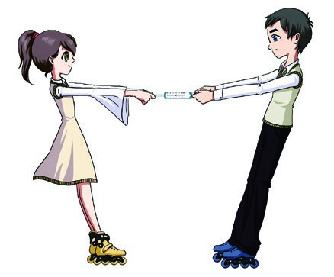
甲
乙
第5题
A．线速度大小相同，均为4.0 m/s
B．角速度相同，均为2 rad/s
C．运动半径相同，均为0.45 m
D．运动半径不同，甲为0.3 m，乙为0.6 m
【BD】

二、非选择题
6．在“探究平抛运动的特点”实验中，可以描绘出小球做平抛运动的轨迹。实验简要步骤如下：
a
b
c
d
第6题
A．让小球多次从_________释放，在一张印有小方格的纸上记下小球碰到铅笔笔尖的一系列位置，如图中a、b、c、d所示。
B．按要求安装好器材，注意_________________，记下平抛初位置O点和过O点的竖直线位置。
C．取下白纸，以O为原点、竖直线为y轴建立坐标系，用平滑曲线画出平抛运动物体的轨迹。
（1）将上述步骤补充完整。
（2）上述实验步骤的合理顺序是___________。
（3）已知图中小方格的边长l＝2.5 cm，取重力加速度g＝10 m/s²，则小球平抛的初速度v₀＝________（用l、g表示），其值是_________。
【解答】（1）同一高度，调整斜槽末端水平
（2）BAC
（3）2$\sqrt{gl}$，1 m/s

7．如图所示，高台滑雪运动员经过一段滑行后从斜坡上的O点水平飞出，落到斜坡上的A点，A点与O点的距离s_{OA}＝12 m。已知斜坡与水平面的夹角θ＝37°，运动员连同滑雪板的总质量m＝50 kg，忽略空气阻力的影响，取重力加速度g＝10 m/s²，sin37°＝0.6，cos37°＝0.8。求：
A
O
θ
第7题
（1）运动员在空中飞行的时间；
（2）运动员离开O点时的速度大小。
【解答】（1）1.2 s
（2）8 m/s

8．如图所示，一人在进行杂技表演，表演者手到碗的距离为l，且手与碗在同一竖直平面内，绳子能够承受的最大拉力是碗和碗内水重力的8倍。已知重力加速度为g，要使绳子不断，表演获得成功，求：
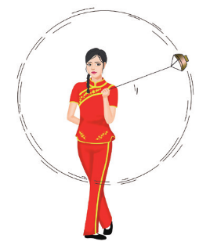
第8题
（1）碗通过最高点时速度的最小值；
（2）碗通过最低点时速度的最大值。
【解答】（1）$\sqrt{gl}$
（2）$\sqrt{7gl}$

单元自我评价
回顾本单元的学业要求和所学内容，结合本次单元自我检测和平时学习情况，根据下表左列的提示，进行自我评价，在表中填写学会了什么、存在什么问题、今后努力的方向等相关内容。
所学内容 | 我学会的 | 存在问题 | 努力方向
物理概念
规律及应用
模型建构
科学推理
科学论证
质疑创新
问题
证据
解释
交流
科学本质
科学态度
社会责任

